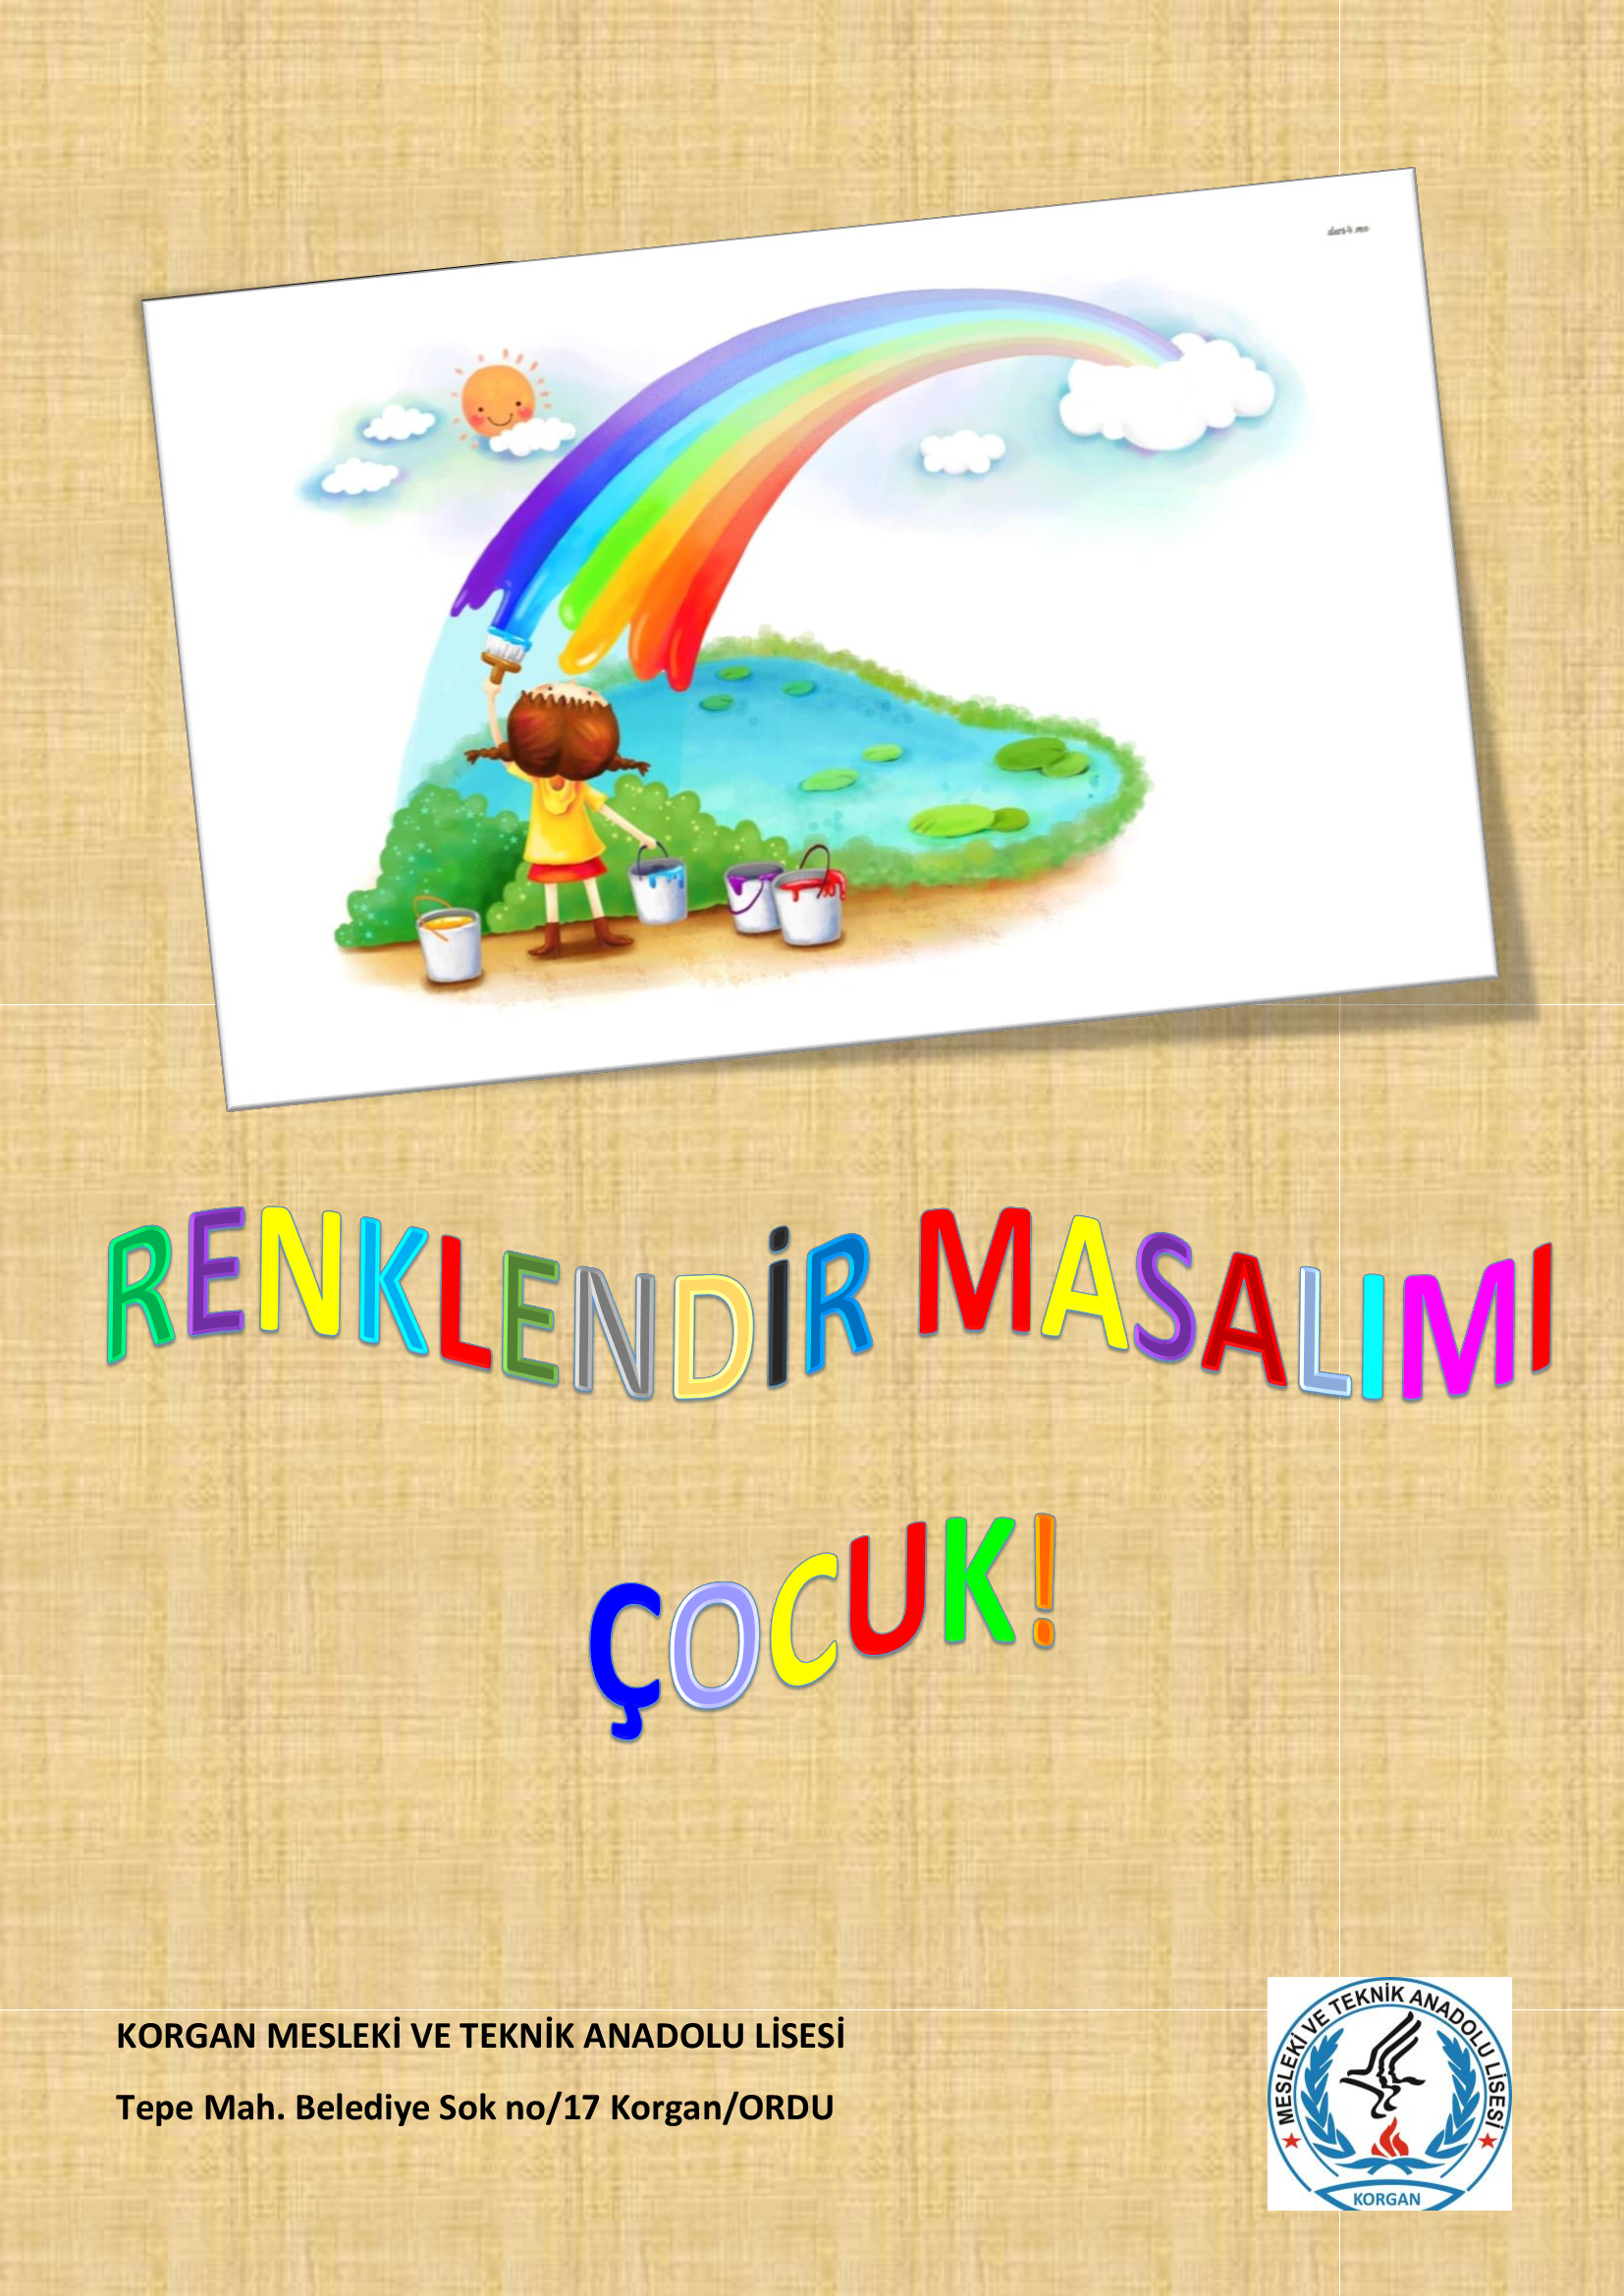
PROJENİN ADI | “RENKLENDİR MASALIMI ÇOCUK!”

PROJENİN TÜRÜ | - Öğrenme-öğretme etkinlikleri  - Değer ve tutumları kazandırma  - Erken çocukluk eğitimi

PROJE SAHİBİ | KORGAN MESLEKİ VE TEKNİK ANADOLU LİSESİ

PROJE DÖNEMİ | 2017-2018

PROJENİN BAŞLANGIÇ / BİTİŞ TARİHLERİ | 10.01.2018 - 23.04.2018

PROJENİN AMAÇLARI/HEDEFLERİ | - Türkçe hassasiyeti kazandırmak,  - Çocukların hayal gücü ve yaratıcılıklarını geliştirmek,  - Çocukların sorun çözme ve korkularıyla baş edebilme becerilerini geliştirmek,  - Empati duygularını desteklemek,  - Dikkatlerini, hafızalarını ve muhakeme yapma becerilerini geliştirmek,  - Öğrendiklerini çevre ve ailesiyle paylaşarak Türkçenin dil hassasiyetini yaşatmak,  - Hayal gücü ve yaratıcılıklarını geliştirmek,  - Dil gelişimini desteklemek,  - Çocukların kelime hazineleri artar.  - Çocuklar okumayı, alfabeyi, sayıları, matematiği, hayvanları, ormanları, çiçekleri, ağaçları, mevsimleri masallarla öğrenebilir.  - Masal ve hikâyelerle çocukların toplumsal değerleri öğrenmelerinde rol oynamak, Çocuklar, masallardan çok zevk alır ve eğlenirler.  - Masallardan çok şey öğrenirler. (duygular, davranış, arkadaşlık vs)  - Çocuklar, kendilerini masallardaki kahramanların yerine koyarak değişik dünyalara giderler.  - Masallar sayesinde farklı konulara ilgi duymaya başlarlar.

PROJENİN GEREKÇELERİ | - Çocukların hayal güçlerini yeterli derecede kullanamaması,  - Çocukların, çözüm bulma ve problem çözme becerilerinin yeterli olmaması  - Çocukların yaratıcı düşünmeye ve soru sormaya yönlendirme gerekliliği  - Masal kitaplarındaki resimler çocukları resim yapmaya teşvik etmek,  - Çocukların masallar sayesinde okumayı ve dinlemeyi sevmesini sağlamak  - Masallar çocukların meraklanmasını sağlamak ve okumaya teşvik etmek,  - Çocukların masal kitaplarında okudukları ile gerçek dünya arasında anlamlı ilişkiler kurmalarına yardımcı olunması gerekliliği,  - Masalların sadece çocuklara faydası yoktur aynı zamanda anne, baba ve öğretmenlere de yararları çoktur. Resimli çocuk (masal) kitapları sayesinde, büyüklerin, dünyaya çocukların penceresinden bakmasını sağlamak,

PROJENİN YASAL DAYANAĞI | - (14.06.1973 TARİHLİ VE 1739 SAYILI MİLLİ EĞİTİM TEMEL KANUNU,  - 25.08.2011 TARİHLİ VE 652 SAYILI MİLLİ EĞİTİM BAKANLIĞININ TEŞKİLAT VE GÖREVLERİ HAKKINDA KANUN HÜKMÜNDE KARARNAME,  - 05.06.1961 TARİHLİ VE 222 SAYILI İLKÖĞRETİM VE EĞİTİM KANUNU,  - 05.06.1986 TARİHLİ VE 3308 SAYILI MESLEKİ EĞİTİM KANUNU,  - MİLLİ EĞİTİM BAKANLIĞININ DİĞER MEVZUATLARI(KANUN, YÖNETMELİK, YÖNERGE, GENELGE, TALİMAT…) DİKKATE ALINARAK HAZIRLANMIŞTIR.

PROJENİN HEDEF KİTLESİ | ➢ Korgan Mesleki ve Teknik Anadolu Lisesi Öğrencileri  ➢ Korgan ilçesinde yer alan diğer liseler  ➢ Korgan ilçesinde yer alan ilkokullar, anaokulları  ➢ Korgan ilçesinde yer alan gündüz bakımevi ve kreşler

PROJE ORTAKLARI | -Korgan Kaymakamlığı  -Korgan İlçe Milli Eğitim Müdürlüğü  -Korgan Mesleki ve Teknik Anadolu Lisesi

PROJENİN ÖZETİ | Çocuklar okul çağının ilk yıllarında somut düşünce evresinden tam olarak çıkmış değillerdir. Çoğunlukla çocuk kahramanların hikâyelerinden hoşlanırlar. Doğal yaşam ve hayvanlara olan ilgileri devam eder.  Okumayı öğrenecekleri zamana kadar onlara masallar anlatarak okumaya ve dinlemeye karşı ilgilerini arttırabiliriz. Çünkü hala somut düşünce evresinde oldukları için, zihinlerinde canlandırmakta zorlandıklarında, resimler ve görsellik onların ilgilerini canlı tutar.  Biz de bu proje ile okul çağına gelmemiş veya henüz gelmiş çocuklara masallar anlatarak onların ilgilerini çekmeyi hedefliyoruz. Çünkü masallar yalnızca psikolojik ya da zihinsel düzeyde değil, nörolojik düzeyde de çok büyük önem taşımaktadır. Masal dinlemek bir terapi yöntemidir. Çocukları sakinleştirir. Hazır bulunuşluklarını, derslere olan ilgilerini arttırır.  - Projemiz kapsamında öğretmenlerimizin seçtiği (alanında uzman kişilerin fikirlerini alarak) masallar yine tarafımızca seçilen öğrencilerimiz tarafından Korgan ilçesinde yer alan anaokulu ve ilkokul öğrencilerine anlatılacaktır. Öğrencilerimiz öğretmenleriyle beraber okullara giderek ses taklitleri, tiyatral unsurları da katarak seçilen masalı anlatacaklardır. Sonrasında çocuklarla masallar üzerine yapılan kritiklerle çocukların masalı anlayıp anlamadığına dair bilgi alışverişi olacaktır.  - Daha önce görmedikleri kişilerden masal dinlemek çocuklar için daha heyecan verici bir unsurdur. Çocuklardan, bizim yanımızda götürdüğümüz resim kağıtları ve boyalarla ağabey ve ablalarından dinledikleri masalları verilen süre içinde resmetmelerini isteyeceğiz. Çocuklardan aldığımız resimleri belirli bir elemeden geçirdikten sonra -proje bitiminde (23 Nisan 2018)- bir sergi açarak Korgan halkı ve öğrencilerimizle paylaşacağız.

FAALİYET NO. | FAALİYET ADI | FAALİYETİN YARARLANICILARI | İŞBİRLİĞİ YAPILACAK KURUM/KURULUŞLAR | FAALİYET GERÇEKLEŞTİRME TARİHİ
1 | Masal anlatma ve resmini çizme | Korgan Anaokulu | Korgan Anaokulu  Korgan Mesleki Ve Teknik Anadolu Lisesi | 15.02.2018
2 | Masal anlatma ve resmini çizme | Korgan İlkokulu | Korgan İlkokulu  Korgan Mesleki Ve Teknik Anadolu Lisesi | 06.03.2018
3 | Masal anlatma ve resmini çizme | Atatürk İlkokulu | Atatürk İlkokulu  Korgan Mesleki Ve Teknik Anadolu Lisesi | 13.03.2018
4 | Masal anlatma ve resmini çizme | Alya – Dua Kreşi | Atatürk İlkokulu  Korgan Mesleki Ve Teknik Anadolu Lisesi | 20.03.2018
5 | Sergi İçin Resimlerin Seçilmesi | Korgan Mesleki Ve Teknik Anadolu Lisesi | Korgan Mesleki Ve Teknik Anadolu Lisesi | 22.03.2018
6 | Sergi Açılması | Korgan Mesleki Ve Teknik Anadolu Lisesi  Korgan Anaokulu  Korgan İlkokulu  Atatürk İlkokulu  Korgan’daki Diğer Okullar  Korgan Halkı | Korgan Kaymakamlığı  Korgan İlçe Milli Eğitim Müdürlüğü  Korgan Mesleki ve Teknik Anadolu Lisesi  Korgan Anaokulu  Korgan İlkokulu  Atatürk İlkokulu | 23.04.2018

PROJE YÜRÜTME KURULUNUN GÖREVLERİ | Projenin amaç ve beklentilerini yerine getirmek için elinden gelen çabayı gösterir.

PROJEDEN BEKLENEN ÇIKTILAR | - Çocukların, masallardan zevk alması ve eğlenmesi,  - Masallardan bir şeyler öğrenmesi, (duygular, davranış, arkadaşlık vs)  - Çocukların duygudaşlık yeteneği kazanması, kendini başka insanların yerine koyabilmesi,  - Hayal güçlerinin gelişmesi,  - Çocukların problem çözme becerilerinin gelişmesi,  - Çocukların yaratıcı düşünme ve soru sorma becerileri kazanması,  - Yaratıcılıklarının gelişmesi,  - Çocukların okumayı ve dinlemeyi sevmesi,  - Çocukların kelime hazinelerinin artması,  - Çocuklar okumayı, alfabeyi, sayıları, matematiği, hayvanları, ormanları, çiçekleri, ağaçları, mevsimleri masallarla öğrenmelerini sağlamak,  - Çocukların masallar sayesinde farklı konulara ilgi duymaya başlaması,  - Çocukların meraklanmasını sağlamak ve okumaya teşvik etmek,  - Masal kitaplarında okudukları ile gerçek dünya arasında anlamlı ilişkiler kurmalarını sağlamak,

RİSKLER VE YÖNETİMİ

SÜRDÜRÜLEBİLİRLİK | - Korgan Mesleki ve Teknik Anadolu Lisesinde başarılı olacak projenin bir sonraki eğitim yılında diğer okullara da yaygınlaştırılması hedeflenecektir.İyi uygulamalara örnek olarak sunulabilecektir.

PROJENİN HİKÂYESİ VE DÜŞÜNCELER | Masalların çocuklar üzerinde etkisinin büyük olduğu bilinen bir gerçektir. Masal dinlerken çocukların hem eğlenip hem de öğrenebileceği fikri üzerinden böyle bir proje yapmaya karar verdim. Sonrasında bunu neden resimle birleştirmiyorum diye düşündüm ve bu projeyi tasarladım.

FAALİYET NO. | FAALİYET ADI | FAALİYET MAALİYETİ
1 | Masal anlatma ve resmini çizme | 250
2 | Sergi İçin Resimlerin Seçilmesi | -
3 | Sergi Açılması | 500
TOPLAM MAALİYET |  | 750

PROJE YÜRÜTME KURULU

SIRA NO. | AD SOYAD | GÖREVİ | OKULU
1 | Melek Oral | Proje sorumlusu | Korgan Mesleki ve Teknik Anadolu Lisesi
2 | Emre Erbil | Proje Yardımcısı | Korgan Mesleki ve Teknik Anadolu Lisesi
3 | Kadir Araçlı | Proje Yardımcısı | Korgan Mesleki ve Teknik Anadolu Lisesi

İLETİŞİM BİLGİLERİ
Yasal Adı: |  | T.C  KORGAN KAYMAKAMLIĞI  KORGAN MESLEKİ VE TEKNİK ANADOLU LİSESİ
Posta Adresi: |  | TEPE MAHALLE BELEDİYE SOK. NO:13
Telefon numarası: |  | 0(452) 671 2016
Faks numarası: |  | 0(452) 671 2016
Kurumun e-posta adresi: |  | 751814@meb.k12.tr
Kurumun internet adresi: |  | korganmtal.meb.k12.tr
Proje Sorumluları İrtibat | Melek ORAL  T.D.E Öğretmeni
 | GSM | 543 270 62 72
 | E-Posta | melekoral@hotmail.com

Bu proje yönergesi 2016-2017 eğitim öğretim yılında uygulanmakta olan “1 İLÇE 11 DEĞER 111 PROJE” projesi kapsamında hazırlanmış olup ………………………………. Müdürlüğünün onayladığı tarihte yürürlüğü girer ve “Proje Yürütme Kurulu” tarafından yürütülür.
Ad Soyad
Okul Müdürü
İmza

“1 İLÇE 11 DEĞER 111 PROJE”
PROJE DEĞERLENDİRME FORMU
PROJENİN HAZIRLANDIĞI OKUL:
PROJENİN NUMARASI / ADI / ALANI :

DEĞERLENDİRME ÖLÇÜTLERİ  (5 : Çokiyi - 4 : İyi - 3 : Yeterli - 2 : Az - 1 : Yetersiz) |  | 1-5 arası  Puan
1 | Projenin özgünlüğü / üretkenlik
2 | Yararlılık (ekonomik, sosyal)
3 | Tutarlılık ve katkı
4 | Uygulanabilir ve kullanışlı olması
5 | Kaynak taraması
6 | Çalışmayı destekleyecek gerekli verilerin toplanması
7 | Özümseme ve hakimiyet
8 | Sonuç ve açıklık
9 | Hedef ve amaçlarına uygunluk
10 | Yaygınlaştırma
TOPLAM

Adı Soyadı İmza

